РАЗВИТИЕ АРТИКУЛЯТОРНОЙ МОТОРИКИ
У ДЕТЕЙ СТАРШЕГО ДОШКОЛЬНОГО ВОЗРАСТА
ЧЕРЕЗ АВТОРСКОЕ ПОСОБИЕ
«АРТИКУЛЯЦИОННЫЕ СЧИТАЛКИ»

В современном обществе проблема сохранения и укрепления здоровья детей является как никогда ранее актуальной. К детям предъявляются весьма высокие требования, но, как показывает практика, не все дети могут им соответствовать, так как в настоящее время рождается большое количество детей с проблемами в здоровье (разной этимологии). А о здоровье можно говорить не только при отсутствии каких-либо заболеваний, но и при условии гармоничного нервно-психического развития, высокой умственной и физической работоспособности. По статистике Минздравсоцразвития России количество детей-инвалидов за 25 лет выросло в 13 раз и составляет около 700 тысяч человек.
Одна из задач ФГОС: «создание наиболее благоприятных условий для развития детей в соответствии с их возрастными и индивидуальными особенностями», необходимых для всестороннего психофизического развития ребенка и коррекции имеющихся онтогенетических недостатков. В соответствии с этой задачей мы может утверждать, что коррекционная работа в соответствии с ФГОС ДО направлена на создание системы комплексной помощи детям с ограниченными возможностями здоровья в освоении основной образовательной программой дошкольного образования (ООП), коррекцию недостатков в физическом и (или) психическом развитии обучающихся, социальную адаптацию и оказание помощи детям этой категории в освоении ООП.
Как известно и доказано, для нормального и своевременного психомоторного развития детей необходимо активировать работу всех анализаторов. Одной из задач первого (подготовительного) этапа работы над звукопроизношением является развитие речедвигательного анализатора для правильного воспроизведения звуков родного языка. Немаловажно вызвать интерес к рутинным занятиям у детей. Методическое пособие «Артикуляционные считалки» успешно решают эти задачи. Если на первом этапе развития звукопроизношения использовать методическое пособие «Артикуляционные считалки», то у детей старшего дошкольного возраста увеличится интерес к артикуляционным упражнениям и сократится время на развитие и укрепление артикуляционной моторики.
В настоящее время в методической литературе по логопедии для дошкольников представлено много артикуляционных сказок, стишков. Но не всегда можно применить в работе готовый материал, который всецело подходит для решения конкретной задачи. Мной разработано методическое пособие «Артикуляционные считалки», где комплекс артикуляционной гимнастики представлен как презентация и раскраска, посредством которых ребенок знакомится с упражнениями через презентацию и получает домашнее задание в виде раскрасок с веселыми короткими стишками и короткими методическими рекомендациями для родителей, что позволяет сделать выполнение домашнего задания игровым путешествием. Раскрашивая картинки, ребенок развивает графомоторные умения и навыки, а родители получают краткую инструкцию выполнения упражнения.
Цель пособия «Артикуляционные считалки»: повысить интерес ребенка к работе по подготовке речедвигательного анализатора к правильному воспроизведению звука посредством работы на компьютере и практических заданий в домашних условиях.
Задачи.
1. В игровой форме сформировать на данном этапе работы установку на логопедические занятия, расположить к себе ребёнка, выработать положительный эмоциональный настрой, выработать доверительные отношения между ребёнком и логопедом. Формировать произвольные формы деятельности и умение выполнять инструкции педагога.
2. Проведение подготовительных артикуляционных упражнений для развития подвижности органов периферического речевого аппарата и адаптации ребёнка к дальнейшему логопедическому воздействию.
3. Повысить интерес ребенка к занятиям в детском саду и дома.

Пособие «Артикуляционные считалки» состоит из двух частей.

- Презентация «Артикуляционные считалки», состоящее из 37 слайдов (Приложение 1).

№ слайда
1 – 9 |  | Упражнения общего артикуляционного комплекса:
1 – 9 | 2 | «Бегемот»
1 – 9 | 3 | «Слоник»
1 – 9 | 4 | «Лягушонок»
1 – 9 | 5 | «Месим тесто»
1 – 9 | 6 | «Блинчик»
1 – 9 | 7 | «Трубочка»
1 – 9 | 8 | «Качели»
1 – 9 | 9 | «Часики»
10 |  | Выбор комплекса для определенной группы звуков (необходимо нажать на выбранный звук);
11 – 15 |  | Упражнения для группы свистящих звуков
11 – 15 | 11 | «Футбол»
11 – 15 | 12 | «Чисти зубки»
11 – 15 | 13 | «Горка»
11 – 15 | 14 | «Катушка»
11 – 15 | 15 | «Спать захотели»  (окончание комплекса для свистящих звуков).  Нажав на ссылку «Вернуться к выбору звука», переходим на 10 слайд.  Нажав на , переходим на 37 слайд «Молодец»
16 – 20 |  | Упражнения для группы шипящих звуков
16 – 20 | 16 | «Чашка»
16 – 20 | 17 | «Вкусное варенье»
16 – 20 | 18 | «Грибок»
16 – 20 | 19 | «Фокус»
16 – 20 | 20 | «Спать захотели»  (окончание комплекса для шипяших звуков).  Нажав на ссылку «Вернуться к выбору звука», переходим на 10 слайд.  Нажав на , переходим на 37 слайд «Молодец»
21 - 24 |  | Упражнения для звука [Л]
21 - 24 | 21 | «Парус»
21 - 24 | 22 | «Конфетка»
21 - 24 | 23 | «Пароход»
21 - 24 | 24 | «Спать захотели»  (окончание комплекса для звука [Л]).  Нажав на ссылку «Вернуться к выбору звука», переходим на 10 слайд.  Нажав на , переходим на 37 слайд «Молодец»
25 - 36 |  | Упражнения для звука [Р]
25 - 36 | 25 | «Чашка»
25 - 36 | 26 | «Вкусное варенье»
25 - 36 | 27 | «Индюк»
25 - 36 | 28 | «Парус»
25 - 36 | 29 | «Кисточка»
25 - 36 | 30 | «Лошадка»
25 - 36 | 31 | «Грибок»
25 - 36 | 32 | «Гармошка»
25 - 36 | 33 | «Дятел»
25 - 36 | 34 | «Болтушка»
25 - 36 | 35 | «Фокус»
25 - 36 | 36 | «Спать захотели»  (окончание комплекса для звука [Р]).  Нажав на ссылку «Вернуться к выбору звука», переходим на 10 слайд.  Нажав на , переходим на 37 слайд «Молодец»
37 |  | «Молодец»

- Раскраска «Артикуляционные считалки».
Первая считалка – общий комплекс, подходящий для всех групп звуков.
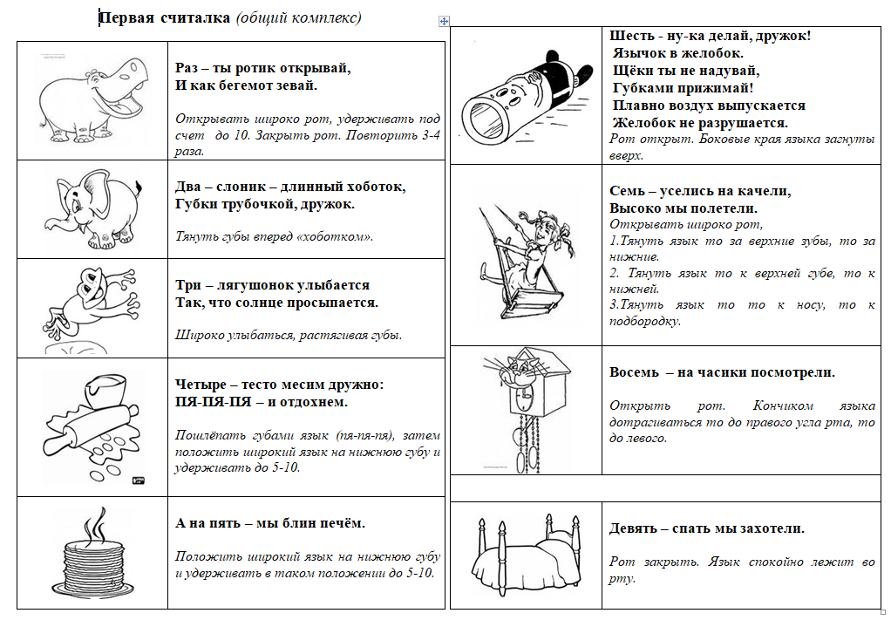
Вторая считалка - для звука [Л]. Выполняется после общего комплекса.
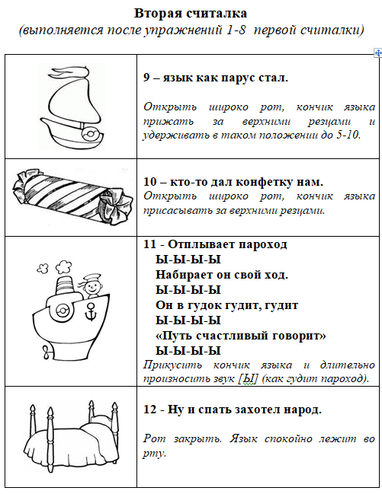

Третья считалка – шипящие звуки.
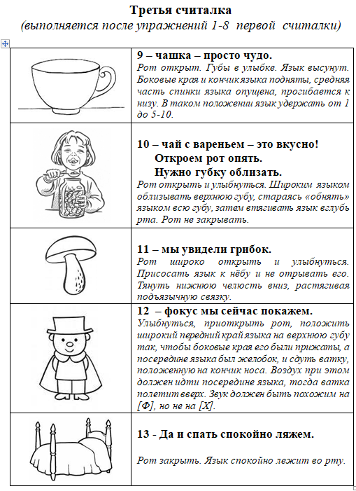
Четвертая считалка – звук [Р]

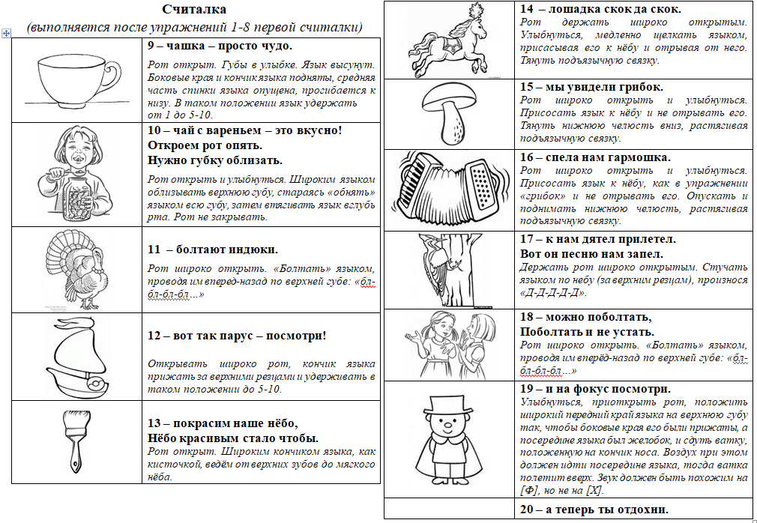

Пятая считалка – звук [С]
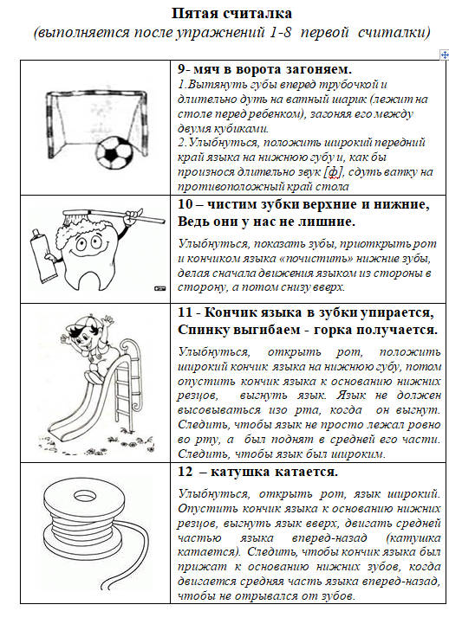
Таким образом, используя в работе авторское пособие «Логопедические считалки», я решаю ряд задач, способствующих развитию артикуляторной моторики.

Результатом использования пособия «Артикуляционные считалки» является то, что у детей повысился интерес к логопедическим занятиям, отмечены положительные отзывы родителей.

Я представила методическое пособие «Логопедические считалки» на III областном конкурсе инновационных проектов и методических разработок «Образовательная среда и проблемы качества обучения детей с ограниченными возможностями здоровья» и заняла первое место в номинации «Лучшее методическое пособие» (май 2014года) (Приложение 2)

Методическое пособие «Артикуляционные считалки» является практическим материалом для учителей-логопедов, воспитателей и родителей.

Литература
- Логопедия: учебник для студ. дефектол. фак. пед. высш. учеб. заведений/ под ред. Л.С. Волковой. – 5-е изд., перераб. и доп. – М. : Гуманитар. изд. центр ВЛАДОС, 2007. – 703 с.: ил. – (Коррекционная педагогика)
- Куликовская Т.А. Артикуляционная гимнастика в считалках: пособие для логопедов, воспитателей логопедических групп и родителей / Т.А. Куликовская. — М.:ИздательствоГНОМиД,2008.—64с.
- Интернет-ресурсы

Приложение 1

Комплекс для звука [Ш](для шипящих звуков)
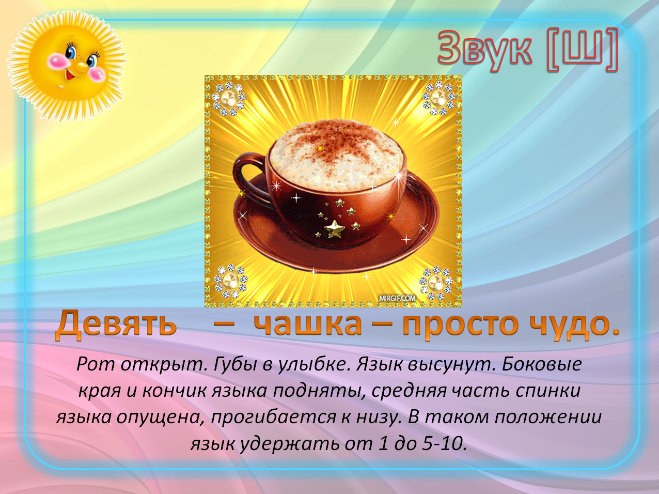
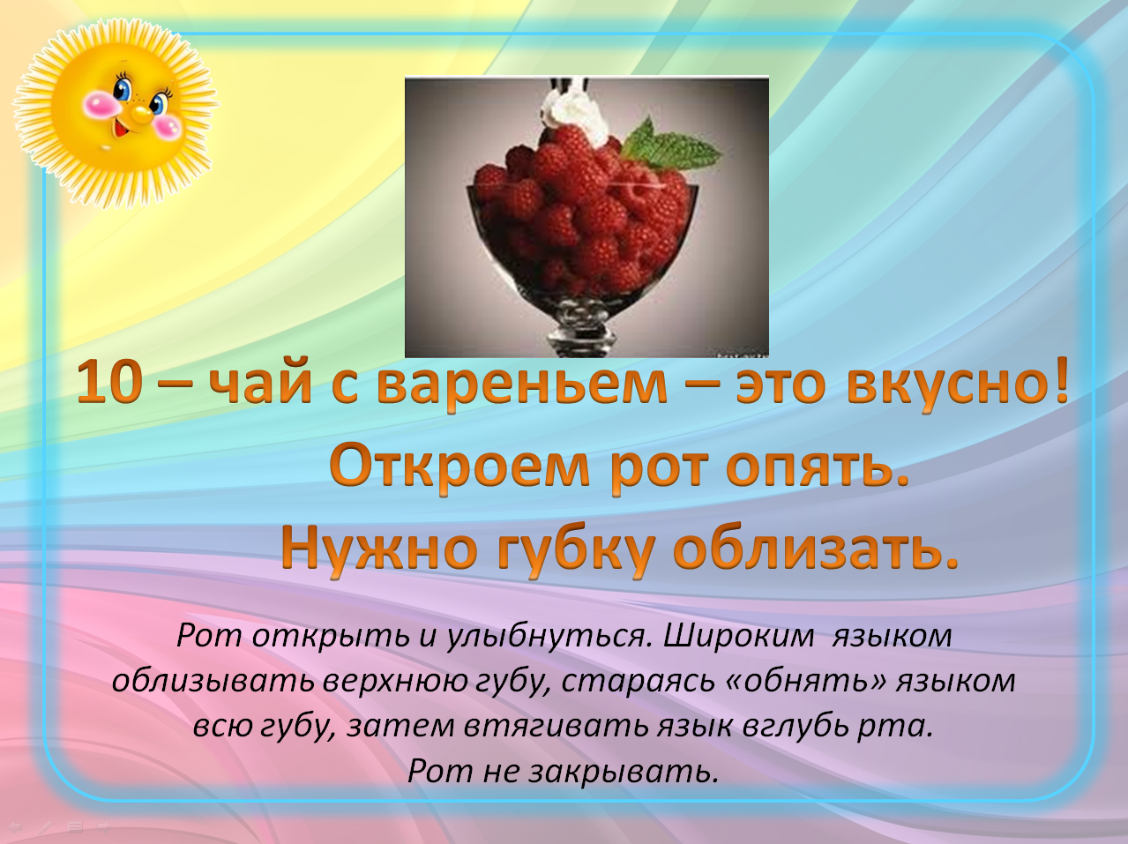
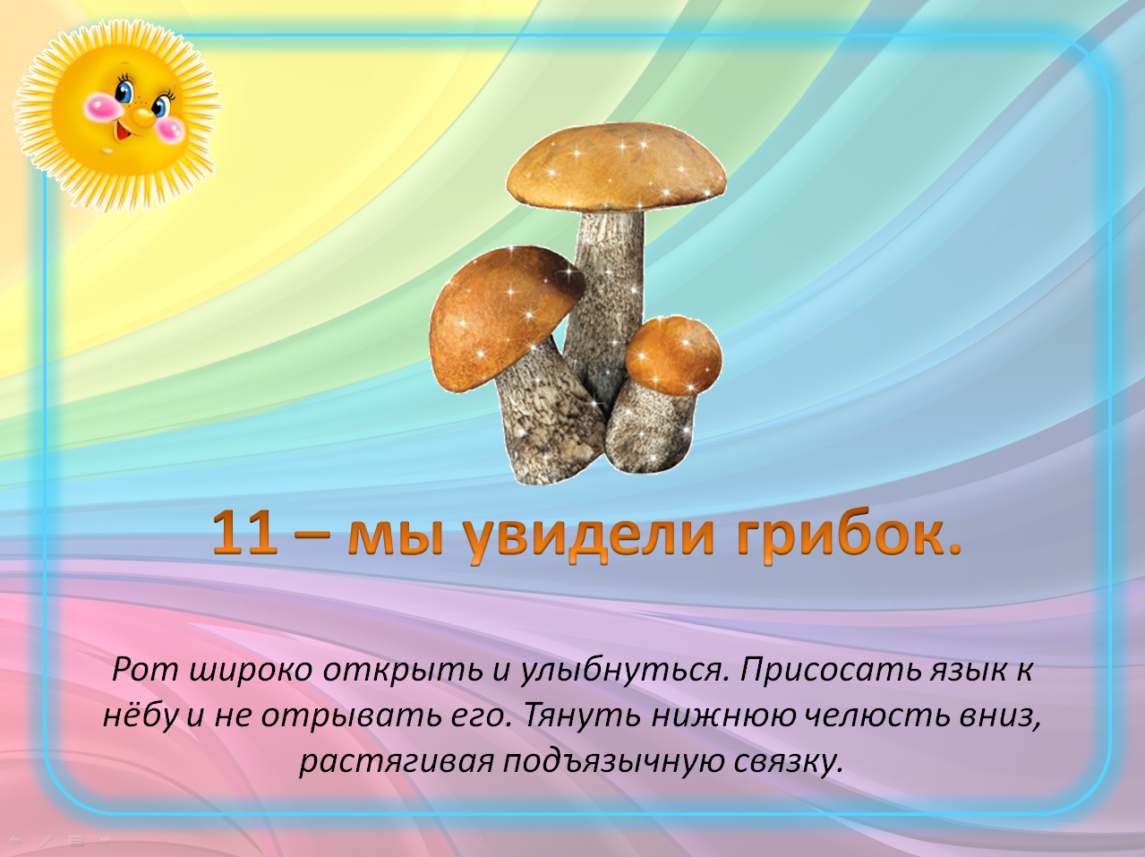
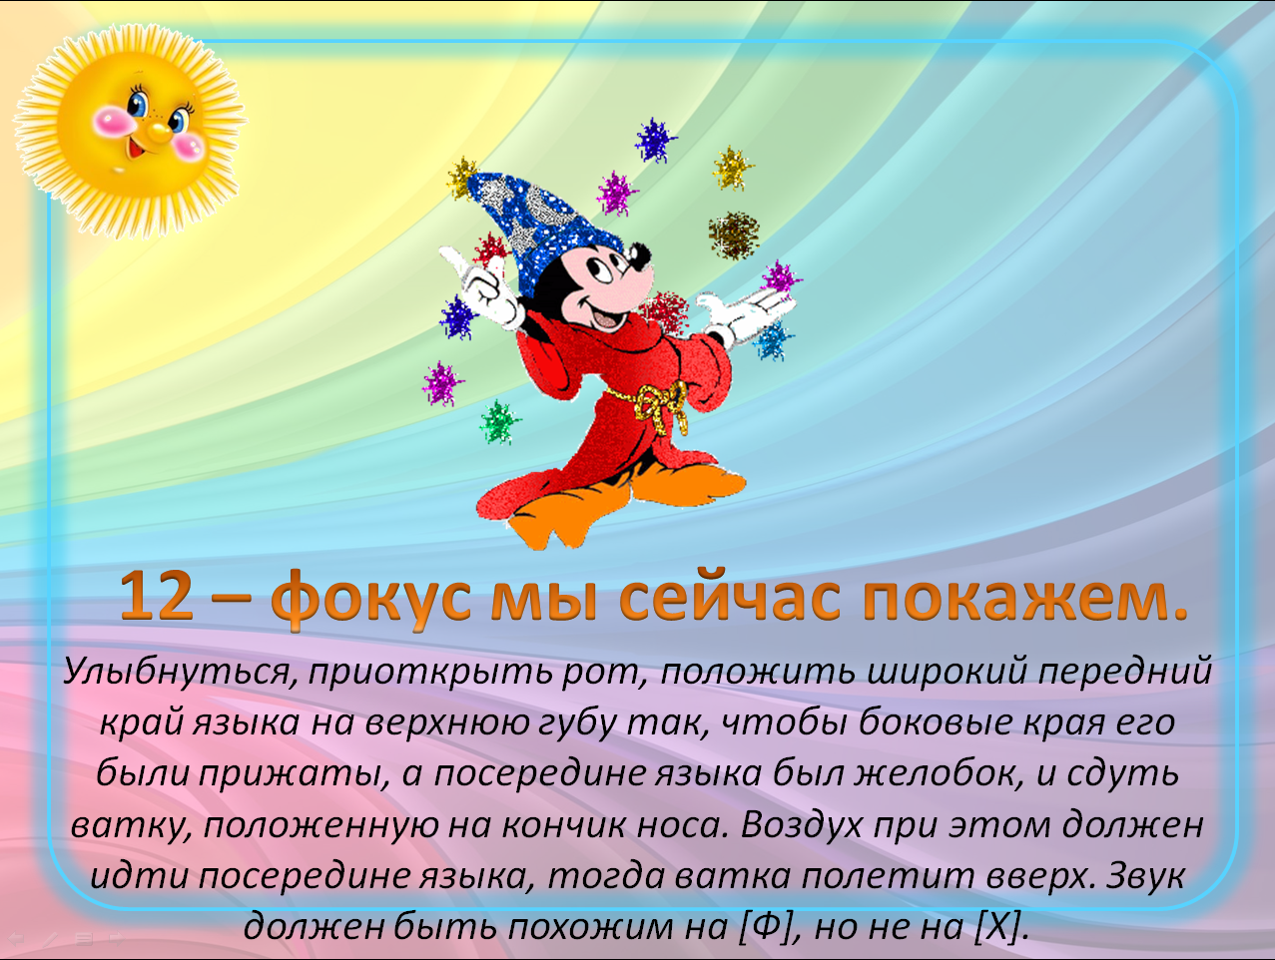
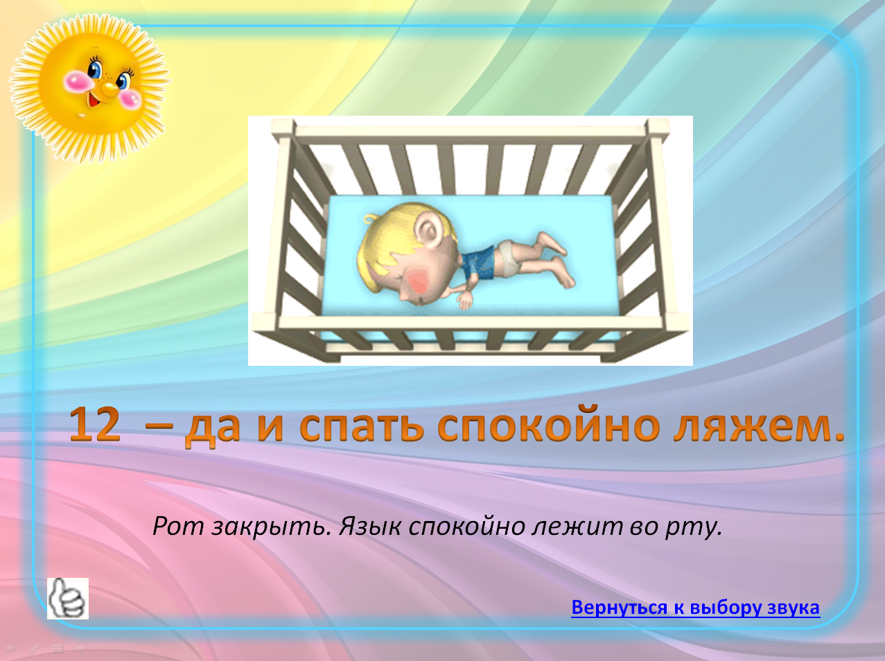
Комплекс для свистящих звуков закончен.
Можно вернуться к выбору звука.
Если артикуляционная гимнастика закончена, то нажать(слайд «Молодец»

Комплекс для звука [Л]
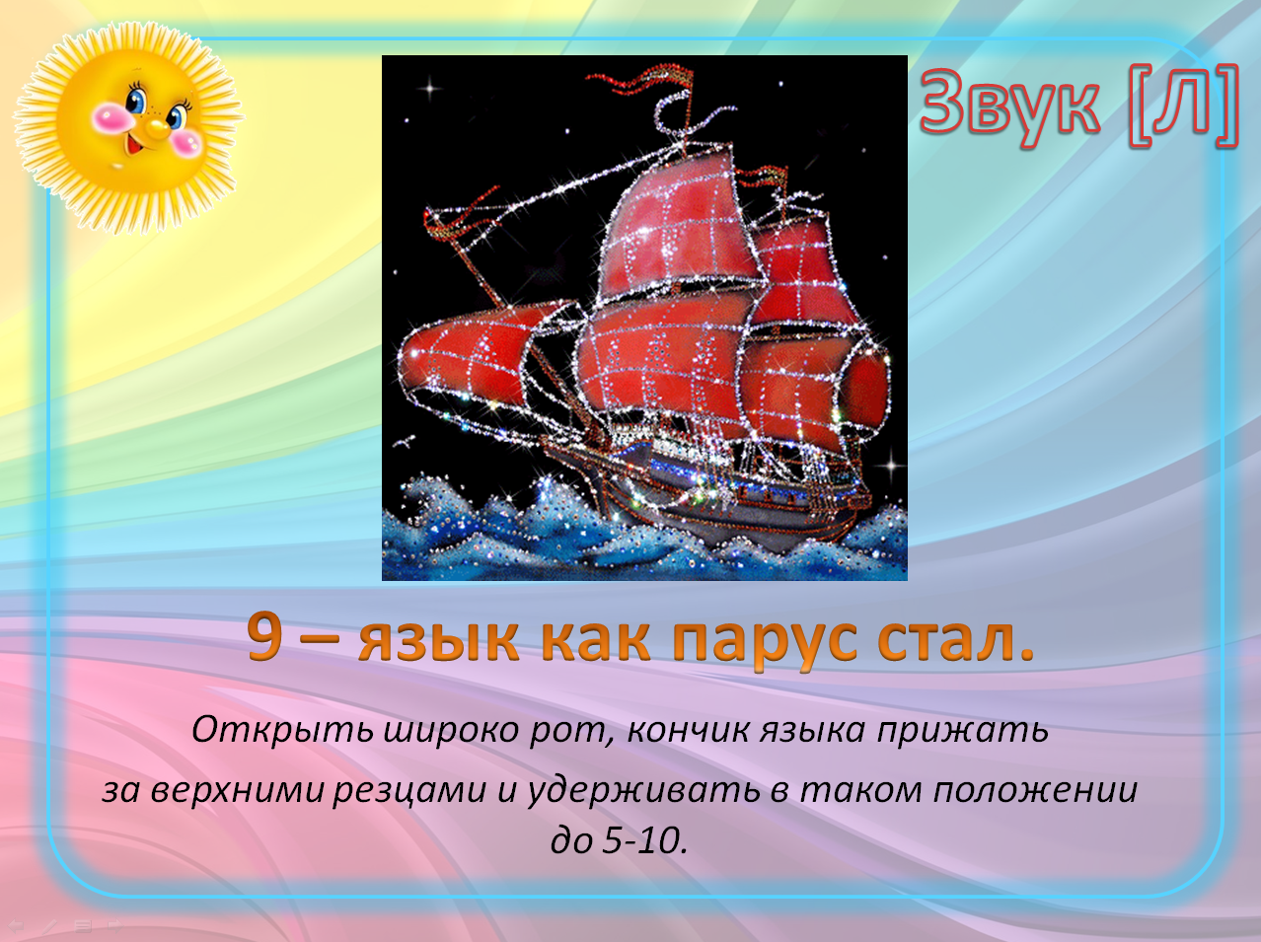
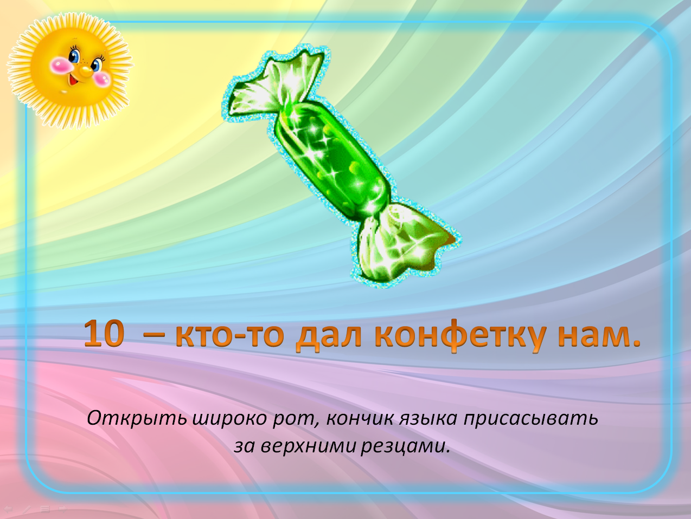
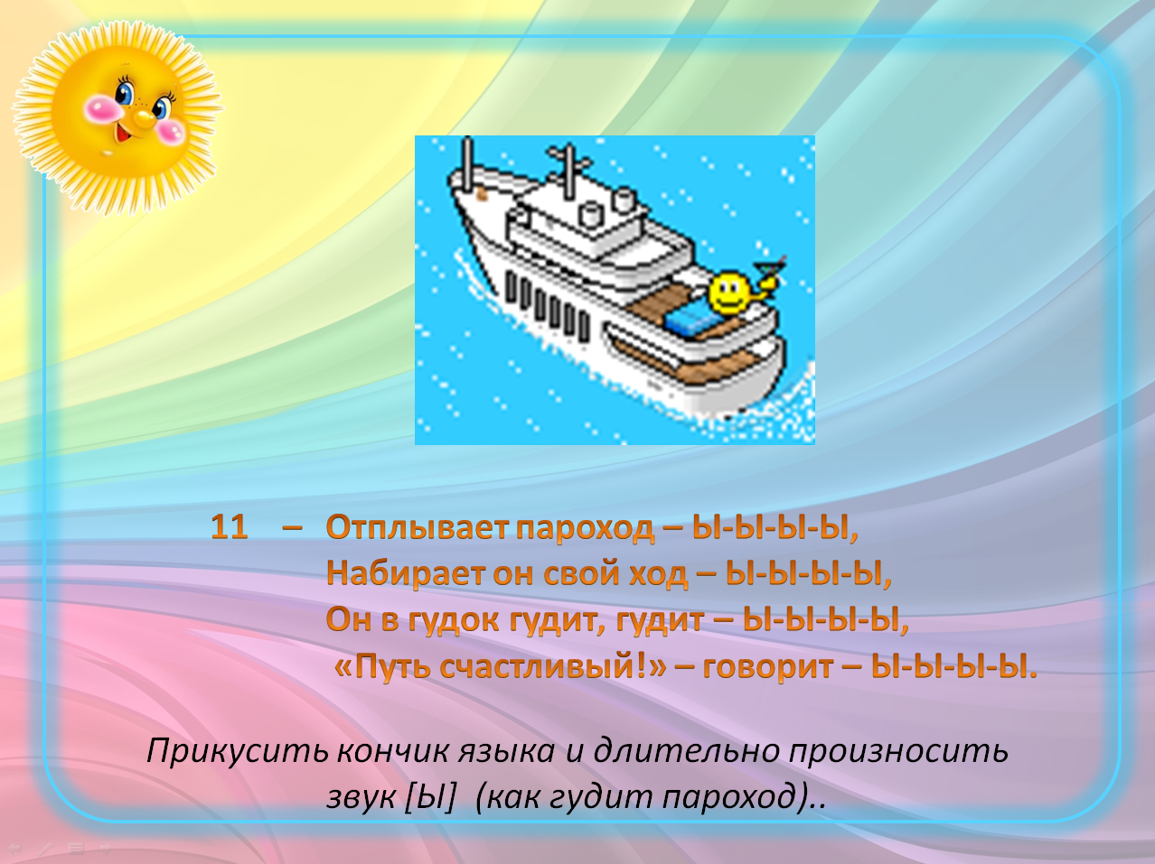
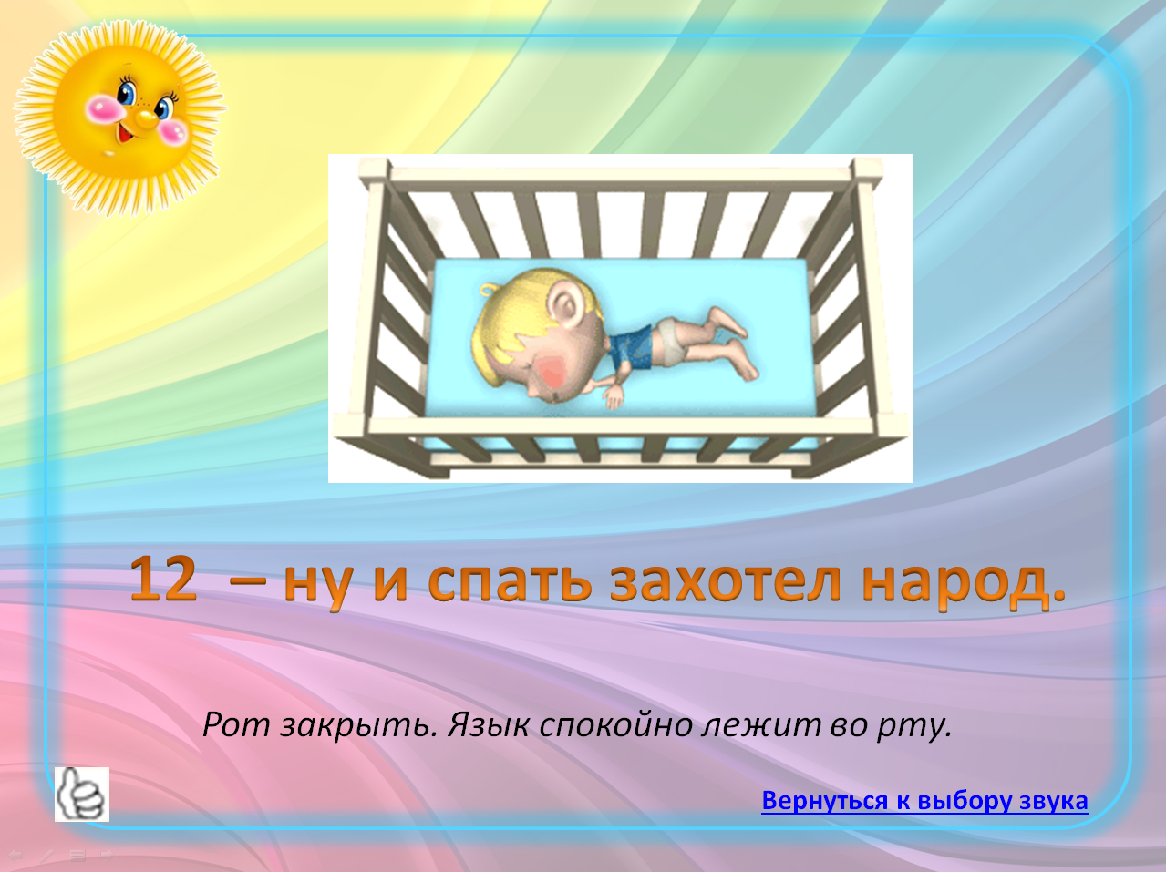

Комплекс для звука [Р]
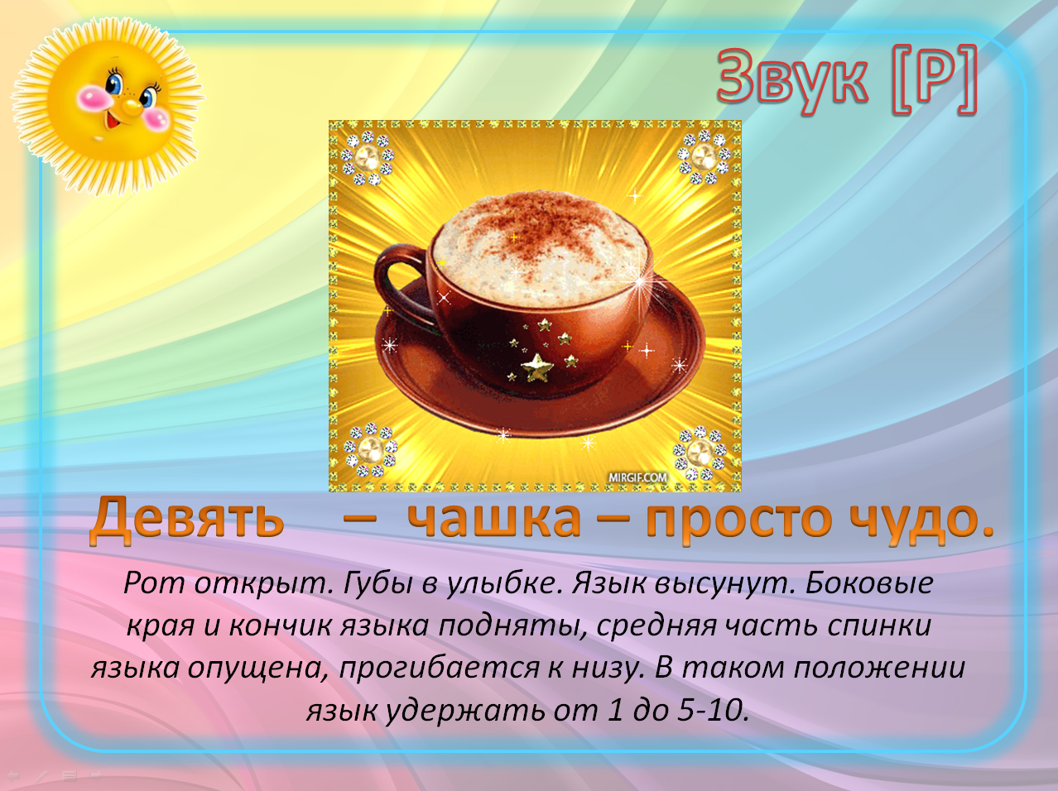
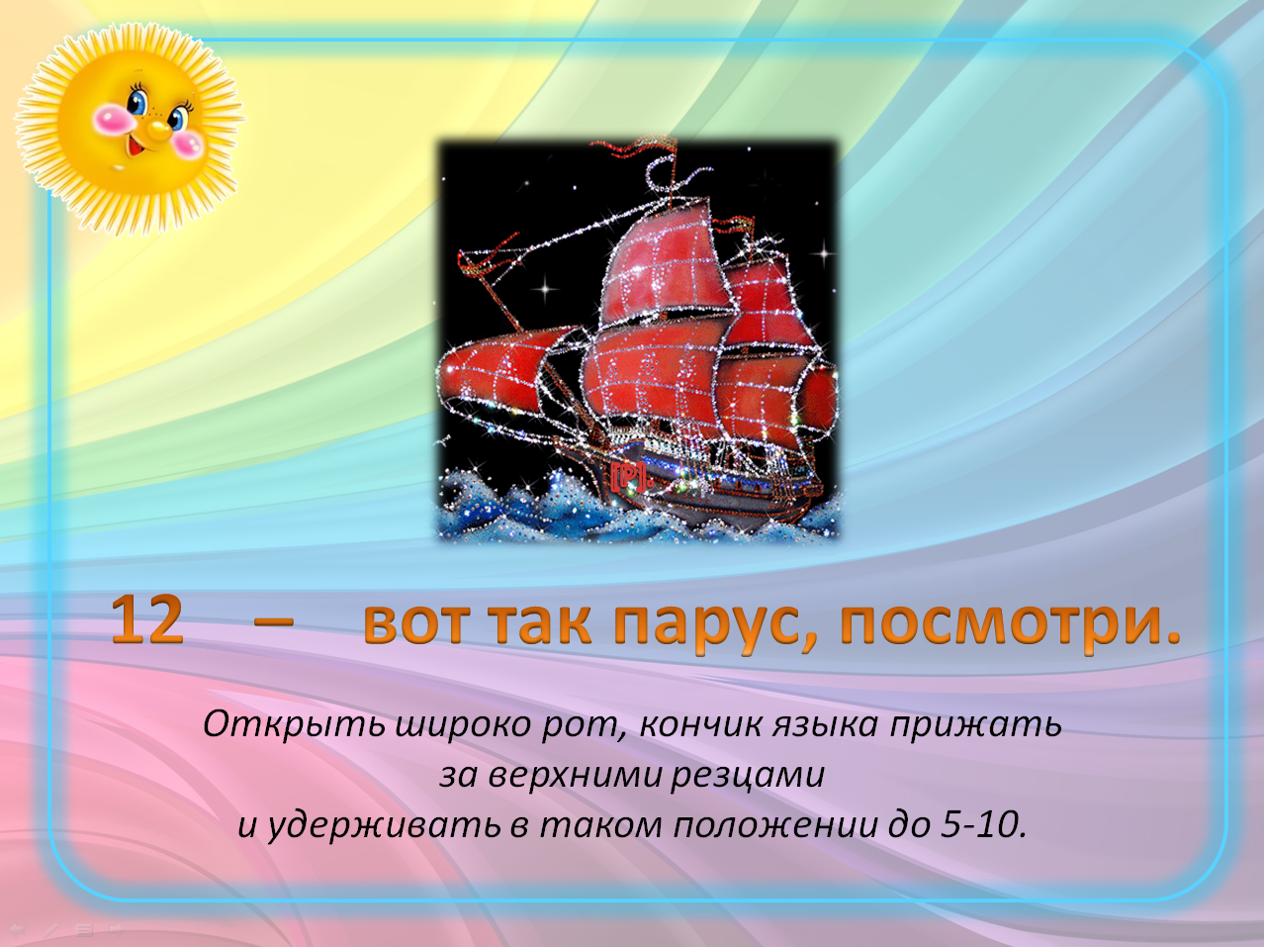
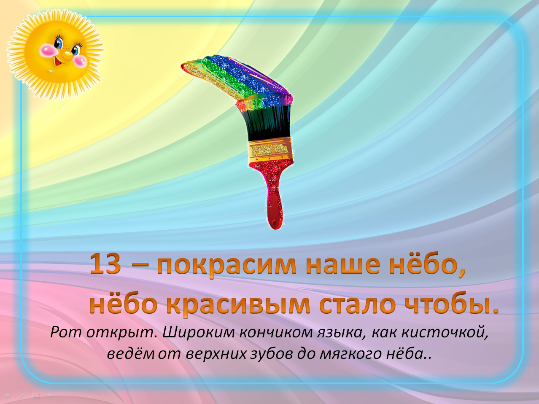
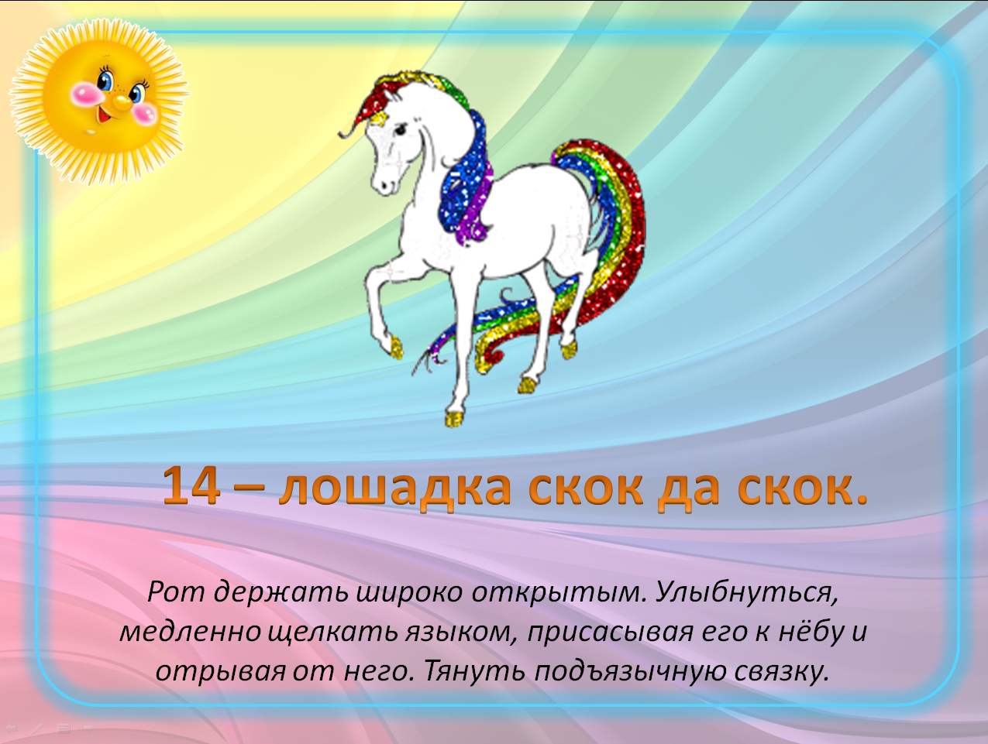
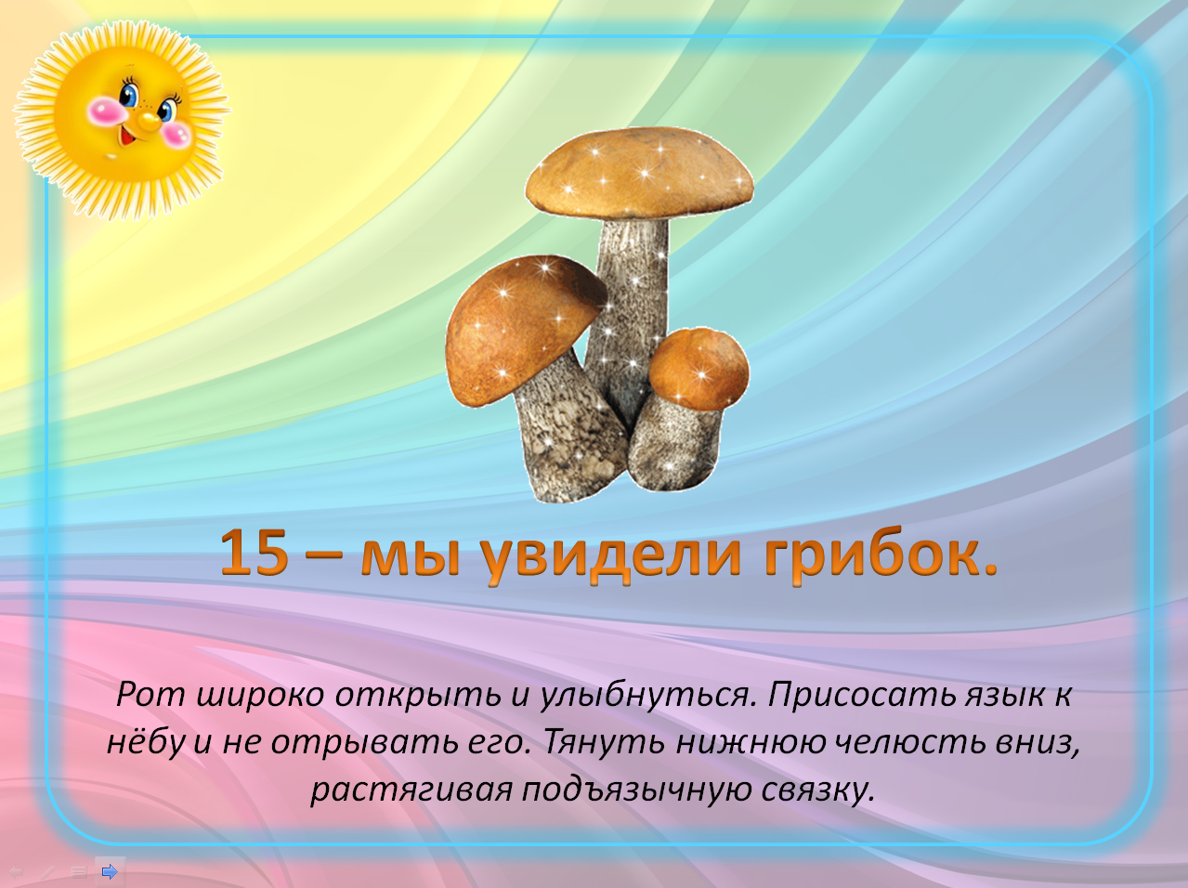
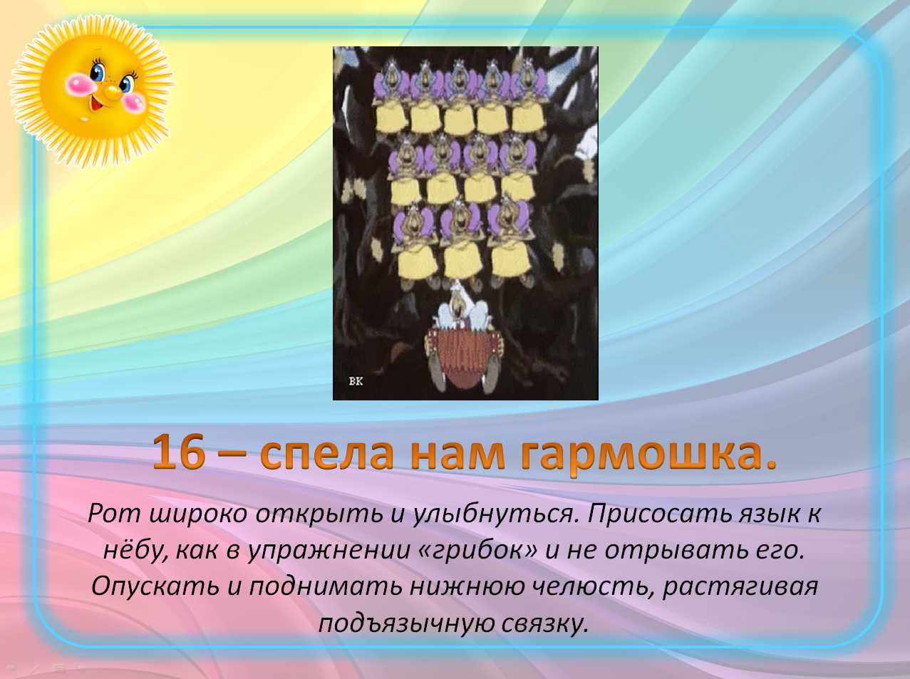
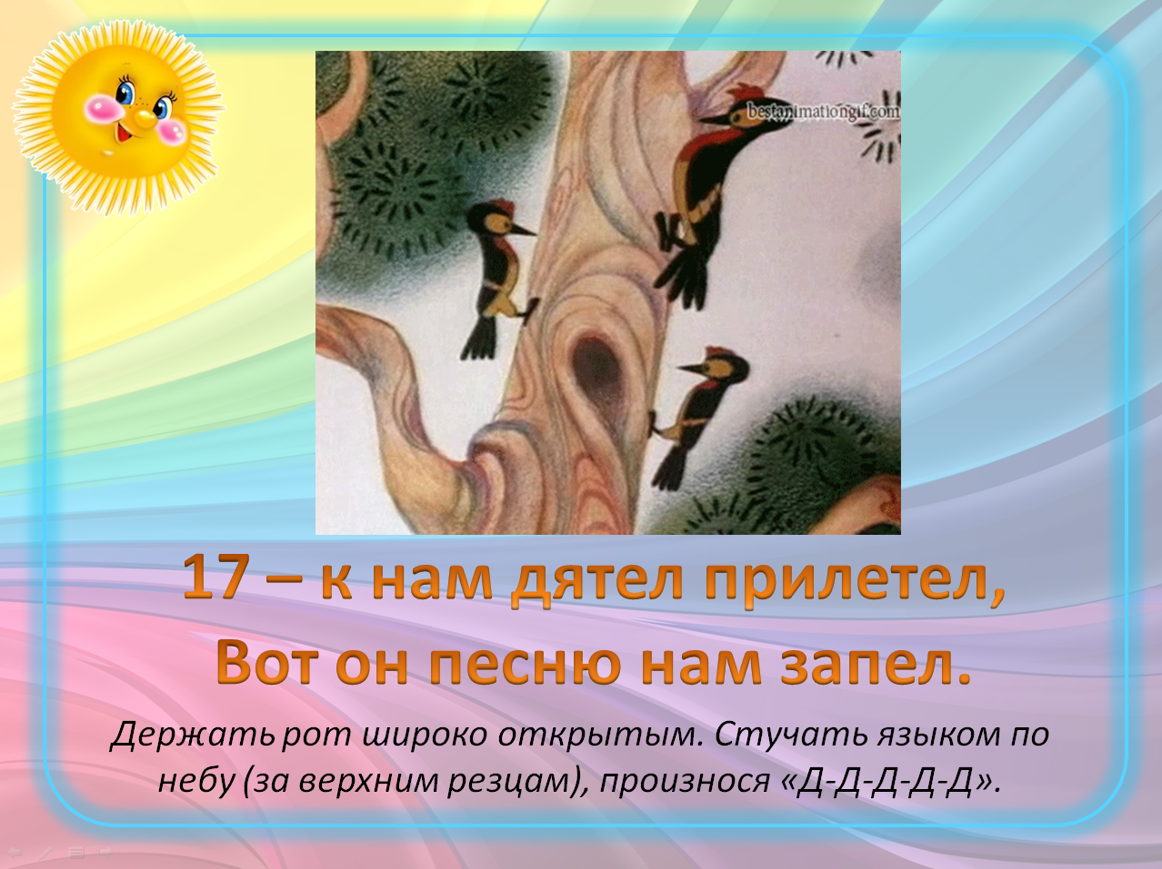
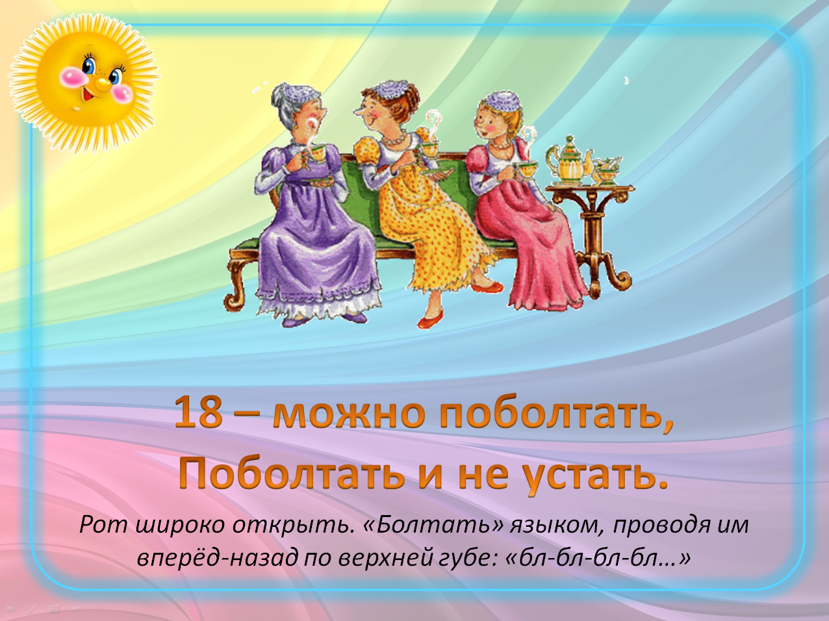
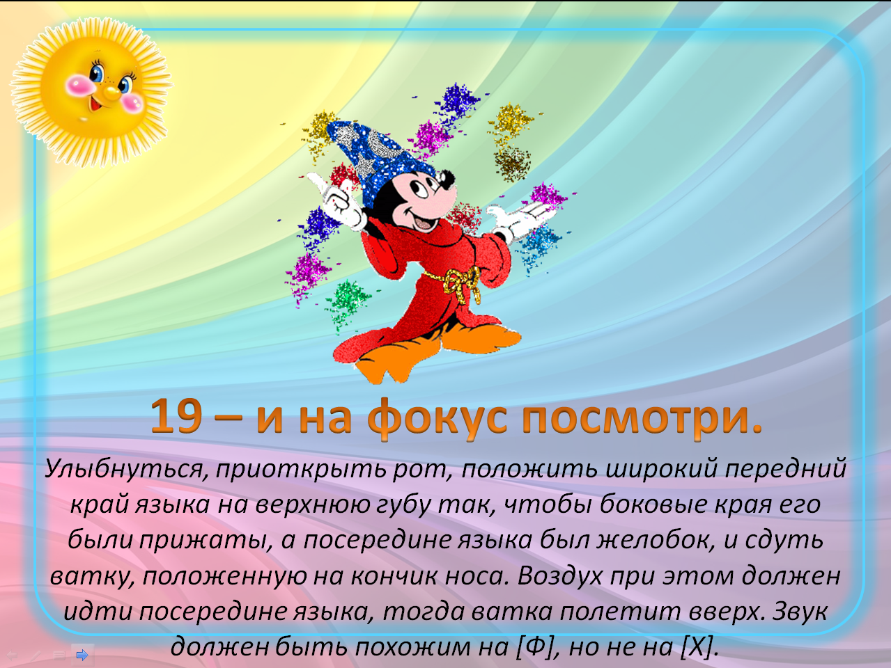
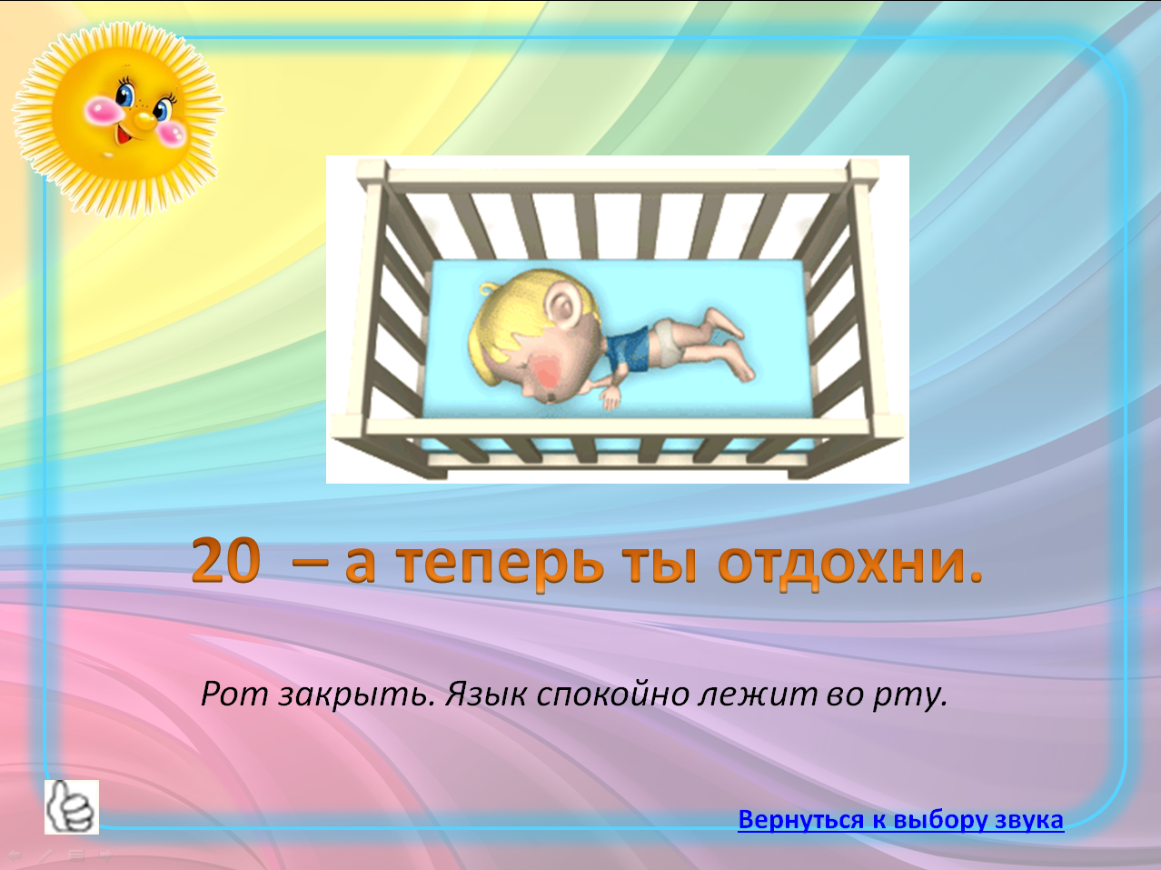



Приложение 2
